申込書 |  |  |  | 記入日： 年 月 日
ブース出展申込書＆「協働のタネ」掲載原稿 |  |  |  |  |  | 申込締切：  令和2年7月31日（金）
団体名（正式名称） |  |  |  |  |  |  |  | 「協働のたね」への掲載
連絡先 | (ふりがな)  代表者名 |  |  |  |  |  |  | 可・不可
 | (ふりがな)  担当者名 |  |  |  |  |  |  | 可・不可
 | 所在地 |  |  |  |  |  |  | 可・不可
 | 電話番号 |  |  |  |  |  |  | 可・不可
 | FAX |  |  |  |  |  |  | 可・不可
 | E-mail |  |  |  |  |  |  | 可・不可
 | HP/ブログ |  |  |  |  |  |  | 可・不可
SDGs項目に該当する  活動分野  （複数選択可） |  | □1.貧困をなくそう | □7.エネルギーをみんなにそしてクリーンに |  |  |  | □13.気候変動に具体的な対策を
 |  | □2.飢餓をゼロに | □8.働きがいも経済成長も |  |  |  | □14.海の豊かさを守ろう
 |  | □3.すべての人に健康と福祉を | □9.産業と技術革新の基盤を作ろう |  |  |  | □15.陸の豊かさも守ろう
 |  | □4.質の高い教育をみんなに | □10.人や国の不平等をなくそう |  |  |  | □16.平和と公正をすべての人に
 |  | □5.ジェンダー平等を実現しよう | □11.住み続けられるまちづくりを |  |  |  | □17.パートナーシップで目標を達成しよう
 |  | □6.安全な水とトイレを世界中に | □12.つくる責任、つかう責任
活動理念や事業概要 |  | （100文字程度）  （例）「都市部とのネットワークで里山をモリモリ盛り上げる」を理念に、都市部の人々に対して引佐町の魅力を体験できる事業を行い、急激な人口減少が進む中山間地域の維持・活性化に取り組んでいます。
具体的な活動内容 |  | （100文字程度、又は箇条書きで3行(1行30文字程度)）
取り組んでいる  社会課題と目標 |  | 社会課題 |  |  | 目標
 |  | (例)中山間地域の過疎化 |  |  | (例)都市部の人々に引佐町の体験事業に参加してもらう。(年間100名以上目標)
協働の「たね」  （提供できるプログラム、スキル、ノウハウ、資金、人員等） |  | 協働のたね |  |  | 対象
 |  | （例）家族向け自然体験プログラム |  |  | □NPO団体 □企業 □行政  □子ども  □その他（ ）
□NPO団体 □企業 □行政
□子ども
□その他（ ）
□NPO団体 □企業 □行政
□子ども
□その他（ ）
出展内容 |  | □ ポスター、チラシ展示 □ 募金活動  □ 物品販売（具体的に： ） □ 食品販売（具体的に： ）  □ その他（ ）
ブースでの  ワークショップ |  | できる（内容： ）  できない
コンセントの利用 |  | □あり（使用電化製品： ） □なし
搬入予定日 |  | □前日（9/11(金)15:00～21:00） □当日（9/12(土)9：00～9:45）  ※前日の搬入・設営にご協力お願いいたします。
当日参加スタッフ数 |  | （ ）名  ※可能でしたら、２名様以上での参加をお願いいたします。
「協働のタネ」  原稿確認方法 |  | □メール □ファックス □その他（ ）

コロナ禍に見つけた「本当に大切なこと」
★送信先★ 浜松市市民協働センター
FAX：053-457-2617
mail：kyoudou4@machien-hamamatsu.jp

お弁当予約注文書 |  |  |  |  |  | 申込締切：  令和2年8月31日（月）
●お弁当メニュー 販売協力：呉竹荘
和風牛すじカレー 700円（税込）
ハンバーグ丼 600円（税込）
天ぷら茶そば 700円（税込）
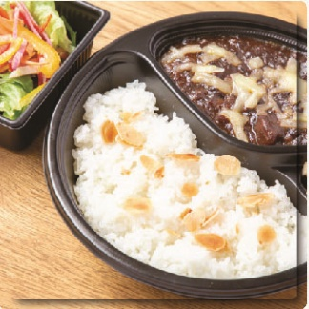
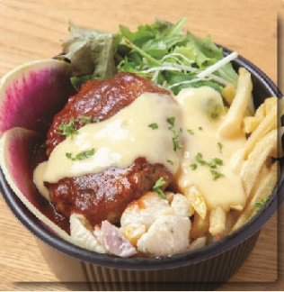
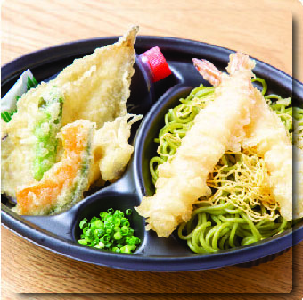
1
２
３
１

特製サンドイッチ800円（税込）
洋風おまかせ弁当700円（税込）
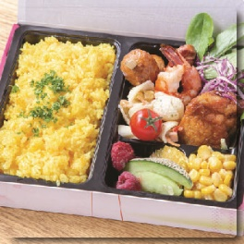
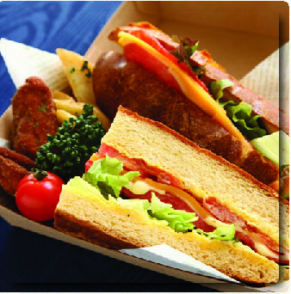
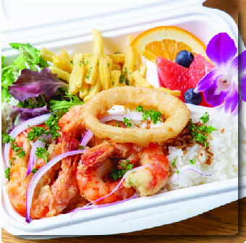
４
５
６
ガーリックシュリンプ弁当800円（税込）
４

・ ご予約いただいた方は、イベント当日お弁当と引き換えに料金をお支払い下さい。
・ センター館内は飲食自由です。近隣にスーパー、コンビニ、飲食店等もございます。

数量変更・キャンセルについて
数量変更や予約キャンセルは、8月31日（月）までにお願いいたします。期限が過ぎた場合、対応できない場合がございます。予めご了承ください。

【お申込方法】下記にご記入の上、浜松市市民協働センターまでお申し込み下さい。
【お申込み・お問合せ先】浜松市市民協働センター
TEL: 053-457-2616 FAX: 053-457-2617
E-mail: kyoudou4@machien-hamamatsu.jp
注文番号 | １ ( ) 個 | ２ ( ) 個 |  | ３ ( ) 個 | ４ ( ) 個 |  | ５ ( ) 個 | ６ ( ) 個
連絡先 | 団体名
 | 担当者名
 | 連絡先 |  | （TEL） （FAX）
 | E-mail
 | 当日連絡先（携帯電話）
注文書受付後、確認のためメール、FAX、電話のいずれかで返信いたします。お申し込みから3日を過ぎても連絡が無い場合、お手数ですがご一報ください。

